- PLANIFIKIMI I ORËS MËSIMORE
ASPEKTET E PËRGJITHSHME TË PLANIFIKIMIT TË ORËS MËSIMORE
Fusha kurrikulare: Shkencat e natyrës Lënda: Fizikë
Niveli: 2 Shkalla e kurrikulës: 5 Klasa: X
Koncepti bazë i fushës së kurrikulës: Lëvizja dhe bashkëveprimet
Tema / FIZIKA SI SHKENCË DHE MADHËSITË FIZIKE
Njësia mësimore: Madhësitë vektoriale dhe skalare. Paraqitja simbolike e vektorëve
Kontributi në rezultatet e kompetencave kryesore për shkallën 5:
I - Komunikues efektinv: I. 1,9 II - Mendimtar kreativ : II. 1,2,3,4,6,7,10 III- Nxënës i suksesshëm: III. ,2,3,4,6,7 ,9 IV- Kontribues produktiv:IV. 4
V- Individ i shëndoshë: V. 5,6 VI- Qytetar i përgjegjshëm: VI. 1,6
ASPEKTET SPECIFIKE TË PLANIFIKIMIT TË ORËS MËSIMORE
Fjalë kyçe: madhësi skalare, madhësi vektoriale, vektori i zhvendosjes, zbërthimi i vektorëve në komponentë sipas drejtimeve pingule, marrëdhëniet në një trekëndësh kënddrejtë
Rezultatet e te nxënit :
Nxënësi:
-formulon kuptimin fizik të: madhësia vektoriale, madhësia skalare;
- dallon madhësitë fizike vektoriale nga ato skalare;
- jep shembuj nga dukuritë fizike të jetës së përditshme të madhësive vektoriale dhe skalare.
Kriteret:
Përdor tri metodat për mbledhjen dhe zbritjen e vektorëve
Mjetet e konkretizimit dhe materialet mësimore :
Mjetet: libër, celular, kompjuter, fletore, tabelë
Përdorimi i TIK: -Interneti- - http://astrofizika.weebly.com/
http://users.sch.gr/ekoltsakis/nt/harrison/harrisonswf/Add2Vectors_gr.html
http://users.sch.gr/ekoltsakis/nt/harrison/harrisonswf/Add3Vectors_gr.html
http://users.sch.gr/ekoltsakis/nt/harrison/harrisonswf/Subtract2Vectors_gr.html
Çështjet e ndërlidhura ( ndërkurrikulare ): - të gjitha shkencat natyrore, matematika, teknologjia
PËRSHKRIMI METODOLOGJISË DHE RRJEDHËS SË PLANIFIKUAR TË ORËS MËSIMORE
Pjesa hyrëse: ( 5 min ).
-Trajtohen teoritë dhe ligjet fizike, të cilat lidhen me madhësitë fizike duke drejtuar pyetjen: -a janë këto madhësi skalare ?
-ka disa që janë madhësi vektoriale.
Pjesa kryesore: ( 25 min) .
Veprimtaritë e zhvillimit të mësimit:
-Në këtë temë bëhet kujdes për trajtimin e zbërthimit në komponentë sipas drejtimeve
pingule.Për të kuptuarite kësaj teme këshillohet të punohet ushtrimet e përgaditura.
-shpjegohen metodat e mbledhjes dhe zbritjes së vektorëve.
-Nxënësve u punohen dhe disa ushtrime , pasi në këto ushtrime ka hapësira
për të pyetur se:
1. A mundet që shuma e tri vektorëve, që nuk shtrihen në të njëjtën drejtëz, të jetë
zero? (P: kushti: mjafton që shuma e komponentëve sipas secilit bosht të jetë zero)
2. A mundet që shuma e dy vektorëve, që nuk shtrihen në të njëjtin bosht, të jetë
zero?
Pjesa përfundimtare : (10 min)
Detyrë shtëpie: Detyrat te mësimi Vektorët ne faqen e internetit http://astrofizika.weebly.com/
Vlerësimi: Vlerësohen nxënësit mbi bazën e përgjigjeve të dhëna për të gjitha etapat e orës së mësimit

Xhevat Olluri- Gjimnazi ,,Ulpiana” Lipjan

Mbledhja dhe zbritja e vektorëve
Një shumëllojshmëri e operacioneve matematikore mund të kryhet mbi të vektorët. Një operacion i tillë është mbledhja e vektorëve. Dy vektorët mund të mblidhen ose të zbriten së bashku për të përcaktuar rezultanten. Vëzhgoni disa raste mëposht për mbledhjen dhe zbritjen të dy vektorëve:
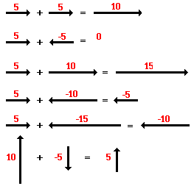

Në këtë njësi, detyra e mbledhjes dhe zbritjes së vektorëve do të shtrihet në rastet më të ndërlikuara në të cilat vektorët drejtohen në drejtime të ndryshme nga drejtime krejtësisht vertikale dhe horizontale. Për shembull, një vektor drejtuar lart dhe djathtas do të mblidhet të një vektori të drejtuar lart dhe majtas. Shuma vektorëve do të përcaktohet për rastet më të komplikuara të treguara në diagramet më poshtë.
Detyrë shtëpie:

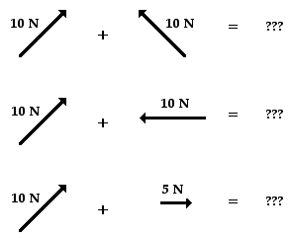

Ka një shumëllojshmëri të metodave për përcaktimin e madhësisë dhe drejtimit të rezultantes duke mbledhur ose zbritur dy ose më shumë vektorë . Ne do të diskutojmë dy metoda më të përdorura:

Teorema e Pitagorës dhe

Metoda vazhdimit të vektorëve

Teorema Pitagorës
Teorema e Pitagorës është një metodë e dobishme për të përcaktuar rezultatin e shtimit të dy (dhe vetëm dy) vektorëve që e bëjnë një kënd të drejtë me njëri-tjetrin.Metoda nuk aplikohet duke shtuar për më shumë se dy vektorët ose për shtuar vektorët që nuk janë në 90 gradë me njëri tjetrin.Teorema e Pitagorës është një ekuacion matematikor që lidhet gjatësinë e anët e një trekëndësh të drejtë me kohëzgjatjen e hipotenuzë e një trekëndësh të drejtë.
.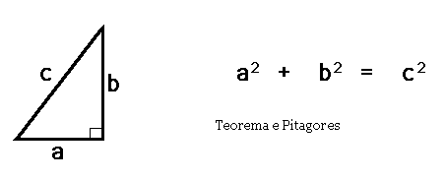
Për të parë se si funksionon metoda, e konsiderojnë problemin e mëposhtme:

Kemi një zhvendosje 11 km, në veri dhe pastaj zhvendosjeje 11 km në lindje. Përcaktoni rezultanten e zhvendosjes.
Ky problem zgjidhet duke mbledhur dy vektorët e zhvendosjes që janë në këndet e drejta të njëri-tjetrit. Rezultati (ose rezultantja) e zhvendosjes11 km në veri dhe 11 km në lindje është një vektor i drejtuar në verilindje siç tregohet në diagramin në të djathtë. Duke qene se zhvendosja drejt veriut dhe zhvendosja drejt lindjes janë në kënde të drejtë me njëri-tjetrin, mund të përdoret Teorema e Pitagorës për të përcaktuar rezultanten (dmth, hipotenuzë e trekëndëshit të drejtë).
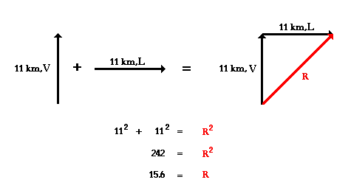
Rezultati i mbledhjes 11 km, në veri plus 11 km ,në lindje është një vektor me një intensitet prej 15,6 km. Më vonë, metoda e përcaktimit të drejtimit të vektorit do të diskutohet.
Shembulli 1:
Le të provojmë të kuptuarit tuaj me dy problemet e mëposhtme praktike. Në çdo rast, të përdorin teoremën Pitagorës për të përcaktuar madhësinë e shumës së vektorëve. Kur përfundoi, kliko butonin për të parë përgjigjen.

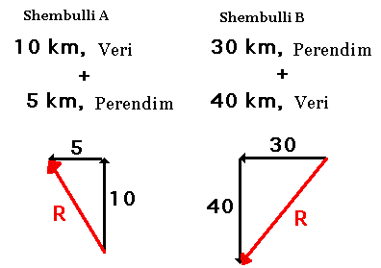

- R² = (5)² + (10)²
R² = 125
R = 11.2 km

- R² = (30)² + (40)²
R² = 2500
R = 50 km

Shembulli i komponenteve të vektorëve

